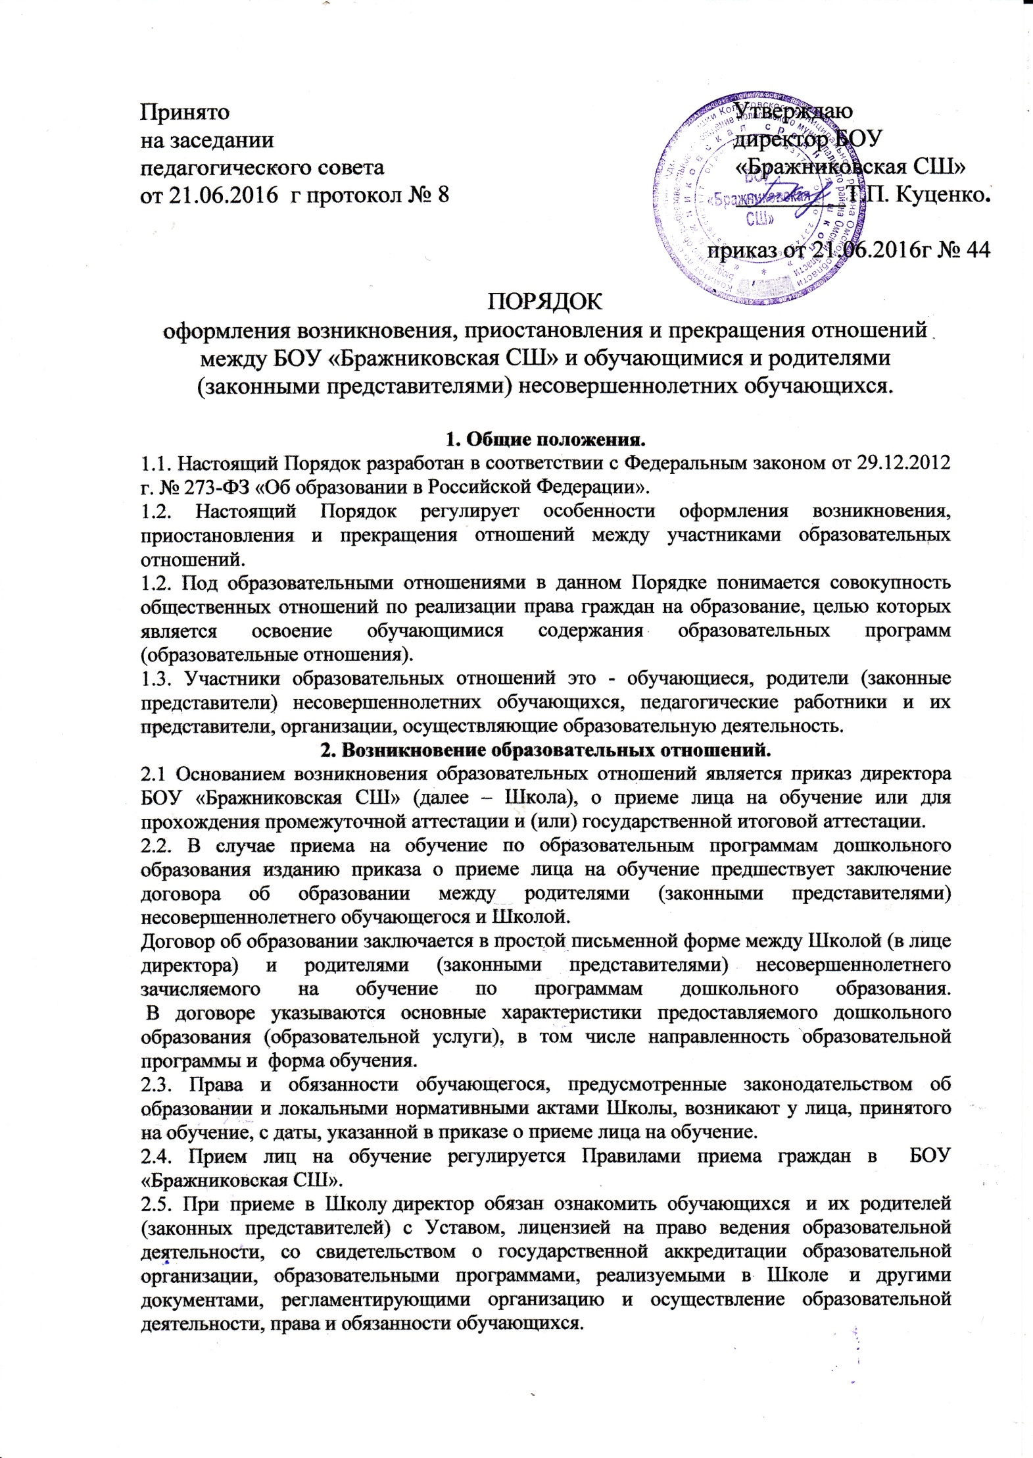

**3. Изменение образовательных отношений.**

3.1**.**Образовательные отношения изменяются в случае изменения условий получения обучающимся образования по конкретной основной образовательной программе, повлекшего за собой изменение взаимных прав и обязанностей обучающегося и организации, осуществляющей образовательную деятельность.

3.2. Основанием для изменения образовательных отношений является приказ директора Школы.

Если с родителями (законными представителями) несовершеннолетнего обучающегося заключен договор об образовании, приказ издается на основании внесения соответствующих изменений в такой договор.

Для изменения образовательных отношений родители (законные представители) несовершеннолетнего обучающегося должны обратиться с письменным заявлением на имя директора Школы.

3.3. Права и обязанности обучающегося, предусмотренные законодательством об образовании и локальными нормативными актами Школы, изменяются с даты издания приказа директора Школы или с иной указанной в нем даты.

**4. Прекращение образовательных отношений**

4.1. Образовательные отношения прекращаются в связи с отчислением обучающегося из Школы:

1) в связи с получением образования (завершением обучения);

2) досрочно по основаниям, установленным пунктом 4.2. настоящего порядка.

4.2. Образовательные отношения могут быть прекращены досрочно в следующих случаях:

1) По инициативе обучающегося или родителей (законных представителей) несовершеннолетних обучающихся, в том числе в случае перевода в другую образовательную организацию.

Для прекращения образовательных отношений, обучающиеся или родители (законные представители) несовершеннолетних обучающихся обращаются в Школу с письменным заявлением на имя директора Школы.

2) по инициативе Школы, в случае применения к обучающемуся, достигшему возраста 15 лет, отчисления как меры дисциплинарного взыскания на основании решения Педагогического совета Школы и на основании Порядка применения к обучающимся и снятия с обучающихся мер дисциплинарного взыскания.

3) По обстоятельствам, не зависящим от воли обучающегося или родителей (законных представителей) несовершеннолетнего обучающегося и Школы в том числе в случае ликвидации Школы.

4.3. Досрочное прекращение образовательных отношений по инициативе родителей (законных представителей) несовершеннолетнего обучающегося не влечет за собой возникновение каких-либо дополнительных, в том числе материальных, обязательств указанного обучающегося перед Школой.

4.4. Основанием для прекращения образовательных отношений является приказ директора Школы, об отчислении обучающегося из Школы. Если с родителями (законными представителями) несовершеннолетнего обучающегося заключен договор об оказании платных образовательных услуг, при досрочном прекращении образовательных отношений такой договор расторгается на основании приказа об отчислении обучающегося из Школы.

4.5. Права и обязанности обучающегося, предусмотренные законодательством об образовании и локальными нормативными актами Школы, прекращаются с даты его отчисления из Школы.

4.6. При досрочном прекращении образовательных отношений Школа, в трехдневный срок после издания приказа об отчислении обучающегося выдает лицу, отчисленному из этой организации, справку об обучении в соответствии с частью 12 статьи 60 Федерального закона «Об образовании в Российской Федерации».

4.7. Порядок и условия восстановления в БОУ «Бражниковская СШ» учащегося, отчисленного по инициативе Школы, определяются отдельным локальным нормативным актом.••